"Музей русского десерта" научит москвичей печь баранки и готовить пастилу
10.06.2016
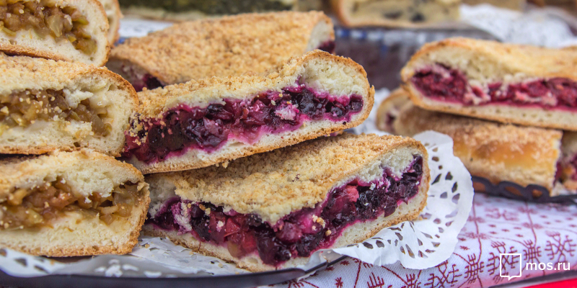
Мастер-классы по приготовлению сладостей по старинным русским рецептам проведут кулинары "Музея русского десерта" в рамках фестиваля "Наш продукт". Об этом сообщил Официальный сайт Москвы.

Местом проведения мастер-классов для сладкоежек станет кулинарное шале площадки "Мясной ряд", где специалисты "Музея русского рецепта" обучат всех желающих тонкостям традиционной русской кулинарии. "Мясной ряд" расположен на площади Революции, 11 июня, начиная с полудня до четырёх часов дня, в кулинарном шале будут печь баранки и угощать желающих, а 18 июня вечером расскажут о приготовлении знаменитой коломенской пастилы по рецепту позапрошлого века.

Ведущие мастер-класса покажут, как с помощью современных продуктов возродить забытые вкусы и ароматы, а посетители смогут научиться новым десертам из ягод и фруктов, которые можно потом приготовить дома. 17 июня на фестивальной площадке «Мясной ряд» на площади Революции будет работать кулинарная школа «Русская трапезная». Москвичи, посетившие кулинарные занятия в школе, узнают, как правильно печь русские блины и готовить сытную кашу.

Адрес страницы: http://golyanovo.mos.ru/presscenter/news/detail/3136330.html
Управа района Гольяново города Москвы

